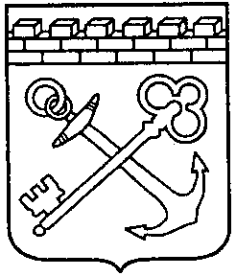

АДМИНИСТРАЦИЯ ЛЕНИНГРАДСКОЙ ОБЛАСТИ
КОМИТЕТ ПО ПРИРОДНЫМ РЕСУРСАМ
ЛЕНИНГРАДСКОЙ ОБЛАСТИ

ПРИКАЗ

от ________ 2020 года №_______

«Об утверждении реестра (карты) коррупционных рисков, возникающих при осуществлении закупок и плана (реестра) мер, направленных на минимизацию коррупционных рисков, возникающих при осуществлении закупок»

На основании Федерального закона от 25.12.2008 № 273-ФЗ «О противодействии коррупции», абзаца 6 пункта 2.11 Положения о Комитете по природным ресурсам Ленинградской области, утвержденного постановлением Правительства Ленинградской области от 31.07.2014 № 341, методических рекомендаций по выявлению и минимизации коррупционных рисков при осуществлении государственных закупок товаров, работ, услуг для обеспечения государственных нужд, разработанных Министерством труда и социальной защиты Российской Федерации, с целью выявления и минимизации коррупционных рисков при осуществлении закупок товаров, работ, услуг для нужд Ленинградской области, осуществляемых в соответствии с Федеральным законом от 05.04.2013 № 44-ФЗ «О контрактной системе в сфере закупок товаров, работ, услуг для обеспечения государственных и муниципальных нужд», приказываю:
1.Утвердить реестр (карту) коррупционных рисков, возникающих при осуществлении закупок согласно приложению 1 к настоящему приказу;
2. Утвердить план (реестр) мер, направленных на минимизацию коррупционных рисков, возникающих при осуществлении закупок, согласно приложению 2 к настоящему приказу;
3. Контроль за исполнением настоящего приказа оставляю за собой.

Председатель Комитета П.А. Немчинов

СОГЛАСОВАНО:

Начальник отдела правового
обеспечения и делопроизводства _________________ Е.Ю. Машкина

Заместитель председателя Комитета _________________ О.И. Батищев

Заместитель председателя Комитета _________________ С.Б. Чхетия

